Инструкция по сбору суточной мочи на исследования:
«Метаболиты катехоламинов и серотонина, суточная моча: ванилилминдалевая кислота (ВМК), гомованилиновая кислота (ГВК), 5-гидроксииндолуксусная кислота (5-ГИУК)» (тест №950)
Информация о биоматериале и контейнере. | Для исследования необходима порция суточной мочи.  Стерильный контейнер с крышкой необходимо заранее приобрести в любом медицинском офисе «Независимая лаборатория ИНВИТРО».  Дополнительно вам выдадут конверт с консервантом (порошком лимонной кислоты).  Внимание! Конверт с консервантом содержит 15 г лимонной кислоты. При ожидаемом объеме суточной мочи менее 250 мл (дети до 1 года) количество консерванта не должно превышать 5 г (примерно 1/3 объема). Если фактический объем суточной мочи после сбора составил более 250 мл, необходимо добавить оставшиеся 10 г консерванта.
Информация о предварительной подготовке к исследованию. | За два дня до сбора мочи исключить пищевые продукты, повышающие содержание серотонина (шоколад, сыры и другие молочные продукты, бананы, ананасы, томаты, яйца), а также пищевые продукты, содержащие ванилин (кондитерские изделия).  За день до исследования и в день сдачи биоматериала исключить прием диуретиков (мочегонных средств), лекарственных препаратов, содержащих раувольфию, теофиллин, нитроглицерин, кофеин, этанол.  За день до исследования и в день сдачи биоматериала избегать эмоциональных стрессов и физических нагрузок (спортивные тренировки), исключить прием алкоголя.
Информация  «куда собирать». | Собрать мочу в сухую чистую емкость вместимостью 2-3 литра. Для сбора и хранения мочи не использовать металлические предметы.
Информация  «как собирать». | 1. Утром опорожнить мочевой пузырь (эта порция мочи выливается в унитаз). Зафиксировать время мочеиспускания, например: «8:00».  2. Следующую порцию мочи собрать, используя для промежуточного сбора дополнительный контейнер, и перелить в сухую чистую емкость вместимостью 2-3 литра.  3. Добавить консервант к первой порции мочи, влитой в емкость для сбора.  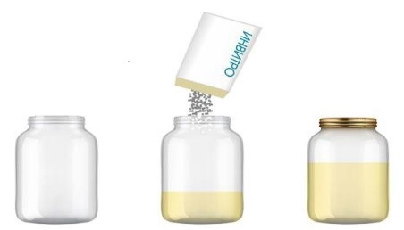  4. Плотно закрыть емкость для сбора мочи крышкой, перемешать содержимое, покачивая емкость, и поставить в холодильник (+2…+8°С).  5. Все последующие порции мочи, выделенные в течение дня, ночи и первую утреннюю порцию следующего дня (например, в 8:00) собрать в одну емкость, используя для промежуточного сбора дополнительный контейнер. Плотно закрывать емкость для сбора и перемешивать содержимое каждый раз. Последнее мочеиспускание в промежуточный контейнер должно быть осуществлено через 24 часа от отмеченного накануне времени  6. После завершения сбора мочи содержимое емкости нужно точно измерить, обязательно тщательно перемешать и сразу же отлить 30-50 мл в стерильный контейнер с крышкой.  7. На контейнере нужно указать суточный объем мочи (диурез) в миллилитрах, например: «Диурез: 1250 мл».
Информация о недопустимых условиях, если есть таковые. | Внимание! Всю мочу, собранную за сутки, приносить не надо!
Информация о том, сколько времени и в каких условиях можно хранить и транспортировать пробу от момента сбора до момента доставки в МО. | В течение всего времени сбора и до отправки биоматериал должен храниться в холодильнике при температуре +2…+8°С. Материал должен быть доставлен в медицинский офис сразу в день окончания сбора.

